Know thyself: Metacognitive networks and measures of consciousness
[ Antoine Pasquali, Bert Timmermans, Axel Cleeremans]

Simulation 3 : Iowa Gambling Task
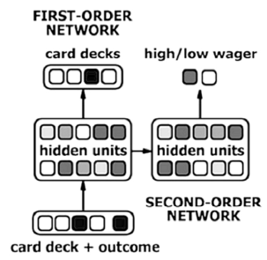

Principe
Un premier réseau apprend à tirer des carte dans le paquet le plus avantageux. En même temps, un second réseau apprend à parier sur le gain de la carte tiré par le premier réseau.

Paramètres
2000 trials ( 200 epochs ) | Taux d'apprentissage : 0.002 pour le premier réseau | 40 unités cachés pour les 2 réseaux
Bruit environ à 0.02 | Poids initialisés entre [-1 ;1] pour le premier et le second | Sorties dess neurones sur [0. ; 1.]

Résultat de l'article
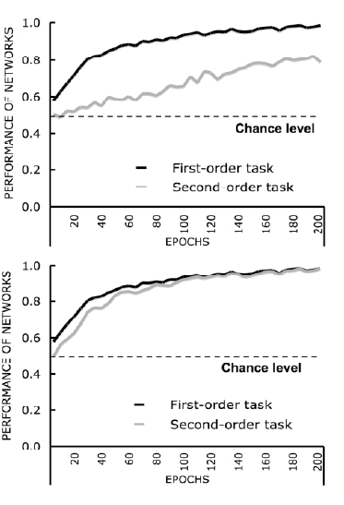

Taux d'apprentissage 0.0003 ( pour le second réseau )

Taux d'apprentissage 0.015 ( pour le second réseau )

Conclusion

Illustration d'une autre forme de représentation pour apprentissage non supervisé.
Contrairement à la simulation 2, la représentation du second réseau est lié au premier. ( à cause du comparateur remplacé par des liens entre les unités cachées )

Nos résultats :
Paramètres supposés
Sigmoïde sur [0,1] : | Apprentissage online | Température : 1. | Momentum : 0.
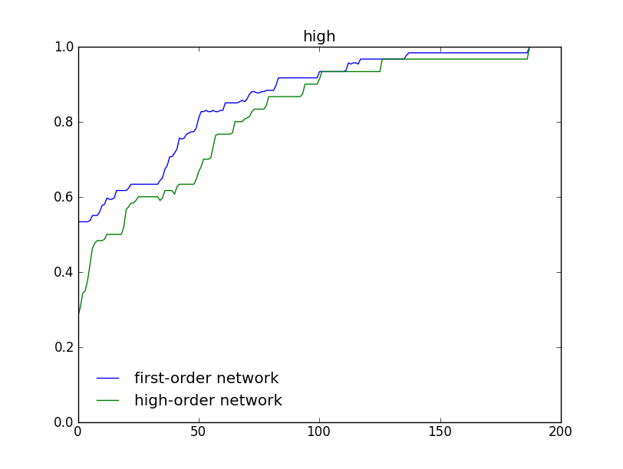
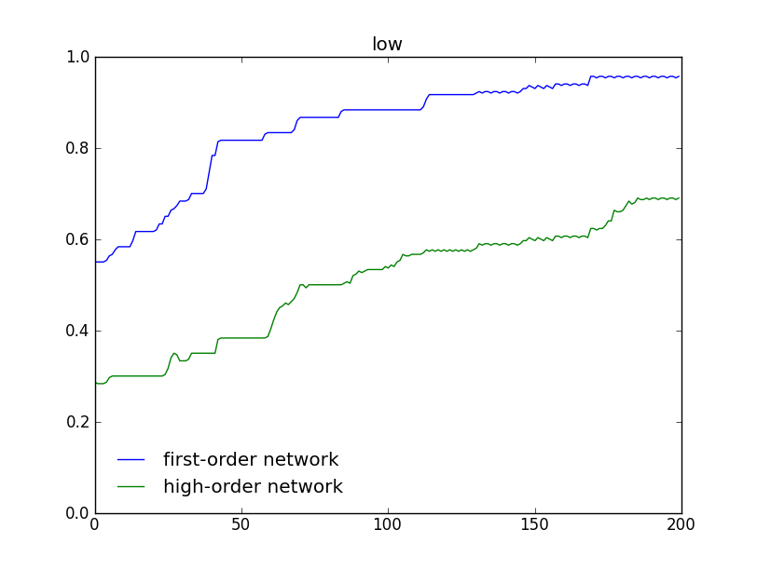

Conclusion :
Les courbes correspondent à celles de l'article.

Note : seul les paris hauts sur de bonnes cartes sont représentés sur la courbe du second réseau. Par ailleurs, on arrive à un taux de 100% de réussite car on considère directement si un carte est tiré du bon paquet ( sinon, on atteindrai la probabilité d'avoir un gain sur le meilleur paquet, ici 70% )

